GUÍA EVALUADA – SEPTIMO BASICO
“LOCALIZACION NACIONAL Y LOS RASGOS DEL LUGAR EN EL QUE VIVO”
Nombre: | Curso: Séptimo básico | Fecha:
- Instrucciones:
- Pon atención a las indicaciones que da el profesor.
- Sé limpio y ordenado en tu trabajo, la presente guía es tu material de estudio.
- Utiliza el editor de texto para el desarrollo de las actividades
- Objetivos de Aprendizajes:
  - Identificar el territorio de Chile y localizarlo en el mundo, reconociendo su carácter tricontinental.
  - Aplicar el concepto de Territorio y su importancia en el estudio del Espacio.
  - Analizar las características del Territorio Nacional
- Instrucciones de entrega: El desarrollo de la presente guía se recibirá adjunta en el siguiente correo: evaluaciones.profefreddy@gmail.com indicando el Curso, primer nombre y apellido del alumno en el asunto del mail, además de adjuntar el archivo de la guía desarrollada.
- FECHA Y HORA DE ENTREGA:JUEVES 26 de MARZO hasta las 20:00 hrs

- ANTES DE EMPEZAR:
La localización de Chile en se manifiesta en tres continentes, además de su extensión latitudinal (de norte a sur), posibilita la existencia de una gran diversidad de ambientes naturales.
Cada uno de ellos presenta determinadas características físicas (relieve y clima), diferente disponibilidad de agua y biodiversidad (Hidrografía, vegetación y fauna) y distintas oportunidades y desafíos a la población que lo habita. Especial mención cabe hacer de los diversos riesgos naturales presentes en cada uno de los ambientes naturales de Chile, lo cual requiere que la población implemente diversas medidas para prevenirlas y enfrentarlas.
Para indicar la ubicación del territorio chileno se pueden utilizar dos formas: ubicándolo de forma absoluta o de forma relativa. La ubicación absoluta corresponde a la ubicación de acuerdo con el sistema de coordenadas geográficas terrestres, el que define la latitud y la longitud de un lugar sobre la superficie terrestre. La localización relativa, por su parte, consiste en la ubicación de un punto o territorio con relación a otro y varía según los elementos que se utilicen como referencia.

- ACTIVIDAD 1 – LA LOCALIZACIÓN DE CHILE
Procedimiento: Utilizando el apoyo de un atlas completa o de internet investiga sobre las preguntas planteadas respecto de la localización de nuestro país.
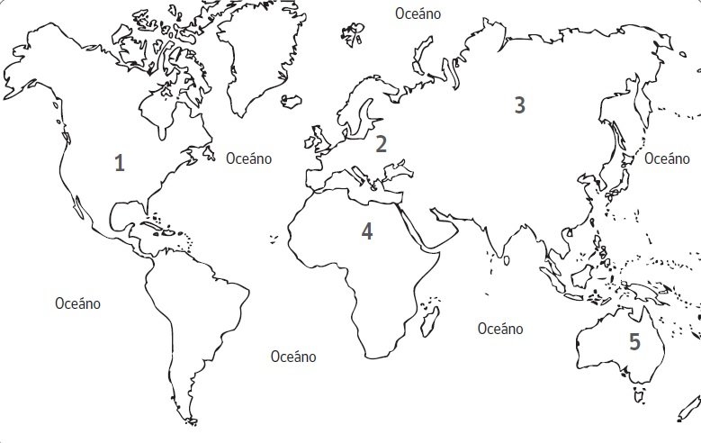

- Señala el Nombre de los 5 continentes presentes en el Mapa expuesto – 5 Ptos
Continentes
1

2

3

4

5

- Señala el Nombre de los 5 océanos presentes en el Mapa expuesto – 5 Ptos
Océanos
1

2

3

4

5

- Describe la localización de Chile basándote en el Mapa Expuesto, puedes utilizar los puntos cardinales como referencia (Norte-Sur-Este- Oeste) – 3 Ptos

- Señala 2 ventajas y 2 desventajas que presenta chile en base a su localización – 4 Ptos

Ventajas | Desventajas

- ACTIVIDAD 2 – MI REGIÓN Y SUS RASGOS
Procedimiento: Utilizando el apoyo de un atlas o de la página https://www.bcn.cl/siit/nuestropais/regiones identifique la siguiente información.

- Identifique la información solicitada a continuación – 4ptos

Nombre de la Localidad en la que vives
Región a la que pertenece
Nombre de la Capital Regional

Marca con una X la zona natural de Chile en donde ubicas a tu región.
Norte Grande | Norte Chico | Zona Central | Zona Sur | Zona Austral

- Responde las siguientes preguntas en base a tu conocimiento de la región y localidad en la que vives.

- Describe la localidad en la que vives, destacando sus características naturales y las actividades económicas que en él se realizan – 3 ptos

- Identifica cuáles son los principales riesgos naturales que afectan a la localidad en que vives y qué medidas es necesario tomar para prevenirlos – 3 ptos

- Rasgos Físicos de mi Región – 2 ptos cada uno

Rasgo | Descripción
A)Relieve (Principales cordilleras, cerros, cuencas, valles, etc. presentes en mi región)

B)Clima (Características de las estaciones del año, tipo de temperaturas y presencia de precipitaciones o lluvias)

C)Hidrografía (ríos, lagos, lagunas, termas u otras formas de presencias hídricas en mi región)

D)Vegetación (características de los plantas y especies más importantes de mi región)

F)Fauna (Características de animales y especies más importantes de mi región)

Pauta de Evaluación – Referencia para el docente
En Base a lo desarrollado por el estudiante, el docente asignará un puntaje según el nivel de cumplimento de las tareas asignadas en la presente guía.
Criterio | Puntaje asignado | Puntaje obtenido
Identifica Nombre y fecha. | 2
Identifica continentes. | 5
Identifica Océanos. | 5
Describe localización nacional. | 3
Señala correctamente Ventajas y desventajas de la localización de chile. | 4
Completa correctamente información regional | 4
Identifica características de la localidad. | 3
Identifica Riesgos Naturales. | 3
Identifica rasgos físicos de la región. | 10
Entrega en la fecha y hora designada | 2
 | Total: 41 | Total Obtenido:
Calificación:

